## 概述

### 相关插件

相关插件：

◆Drill\_LayerGround 地图 - 多层地图背景

◆Drill\_LayerParticle 地图 - 多层地图粒子

◆Drill\_LayerCircle 地图 - 多层地图魔法圈

◆Drill\_LayerGif 地图 - 多层地图GIF

◆Drill\_LayerTiledGif 地图 - 多层地图平铺GIF

特殊插件：

◆Drill\_LayerParticleRain 地图 - 多层地图数字雨

功能扩展插件：

◆Drill\_LayerCamera 地图 - 活动地图镜头

上述插件可以配置多层贴图，并装饰一个具体的地图界面。

|  |
| --- |
| 以一个地图界面的装饰为例，如下图（对话框管理层），除了地图背景始终跟随玩家镜头移动（位移比1），还有几个地图魔法圈控制线和球旋转。由于图块是透明的，所以能看到下层装饰背景和魔法圈。 |

## 地图界面设计

### 配置方法

#### 1）插件参数配置

地图的装饰插件，打开参数配置即可配置。

配置时，需要绑定所属地图。

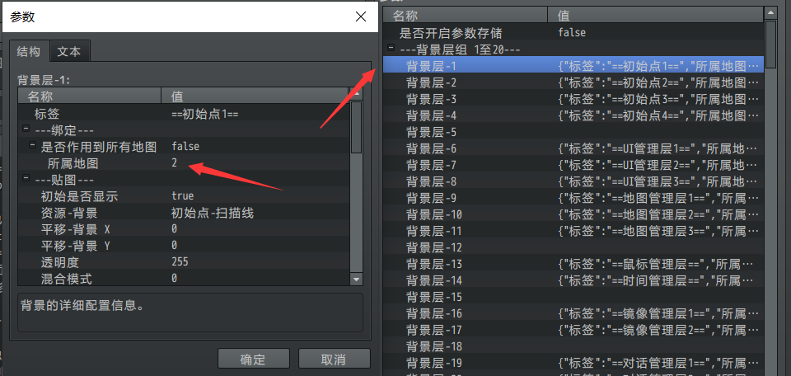

地图id在编辑器的下方可以看到。

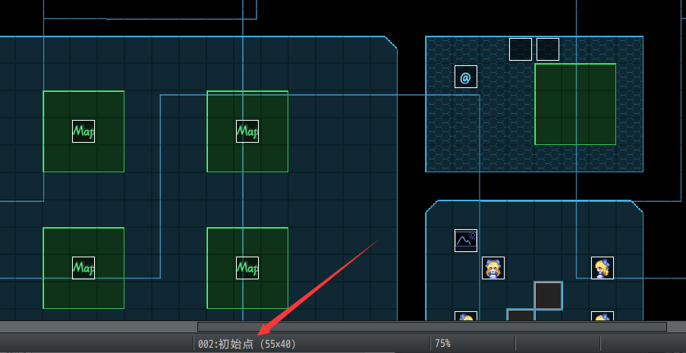

背景1、2、3之间相互独立，只在图片层级相同时，才会影响装饰的先后顺序，

但你可以直接修改 [2）图片层级](#_2）图片层级) 来控制先后顺序。

插件参数可以直接复制，如果你的配置挤在一起要分开，

可以复制，然后粘贴到其他的地方。

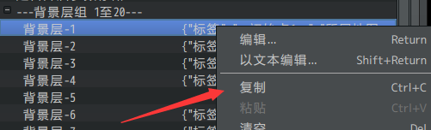

#### 2）标签说明

由于你需要配置大量背景内容到相应的插件中，你不能一次性看见全部内容，这里用标签来进行区分。**标签不作用在插件中，只是在配置的时候方便查看**。

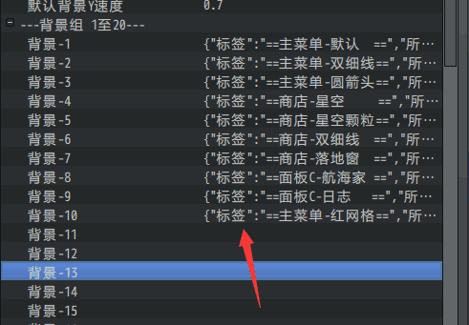

如果标签名长了，你可以拖拽下面两个竖线，把值拉开查看。

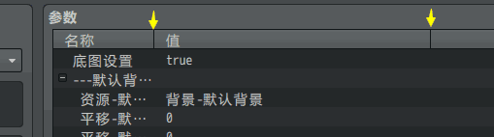

### 地图层级

#### 1）层级介绍

**地图界面分为五层，下层、中层、上层、图片层、最顶层。**

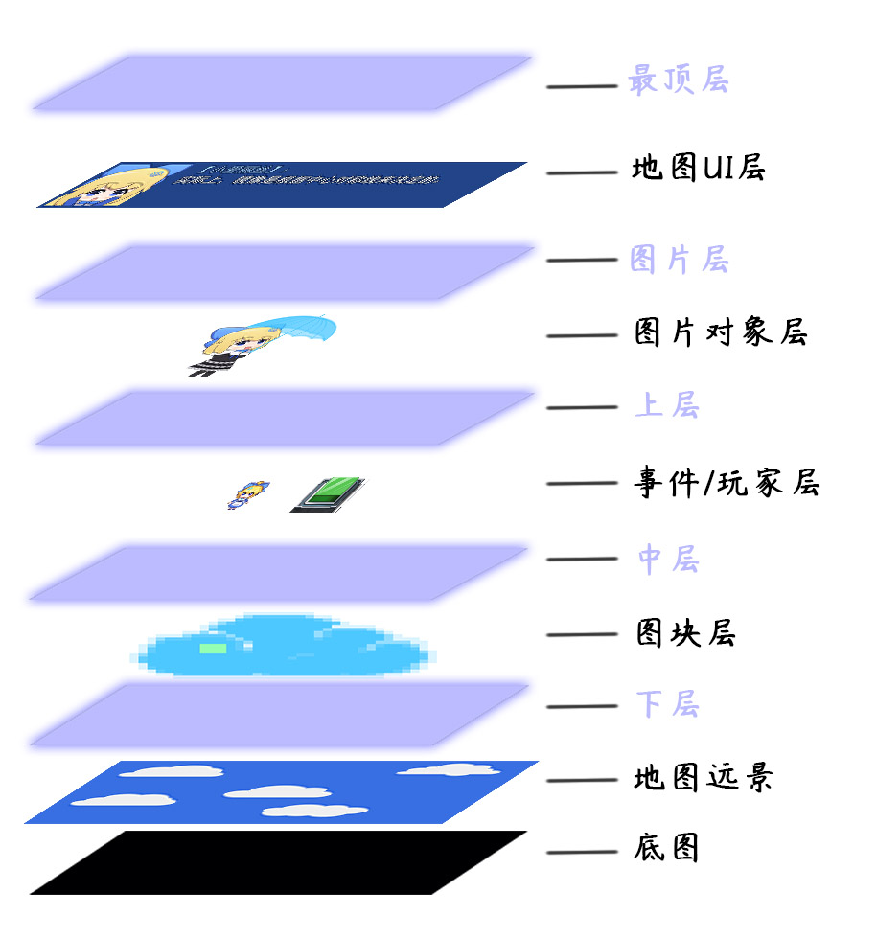

> 如果要让远景看起来真的像 ”远景”，那么应该设置位移比接近1.00的图层，越接近1.00越远。具体可以看后面章节：[位移比设计](#_位移比设计) 。

> 对话框在图片上面，如果你想让图片放上面，可以用下面的插件修改层级：

◆Drill\_PictureLayerAndZIndex 图片 - 层级与堆叠级

（图片层级也称”堆叠级”，可以去看”0.基本定义 > 界面.docx”的层级与堆叠级章节）

|  |
| --- |
| 游戏中还存在一个特殊的层级：天窗层。  此层级比最顶层还高，在该层级中能够使用 动态屏幕快照 。  详细可以去了解下文档：“1.系统 > 大家族-屏幕快照.docx” |

#### 2）图块与行走图

以多层地图背景为例。

如果你设置了背景在 中层 ，你会发现背景可能会切割图块画的树木。

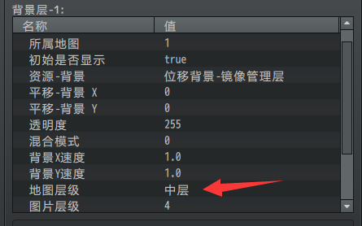

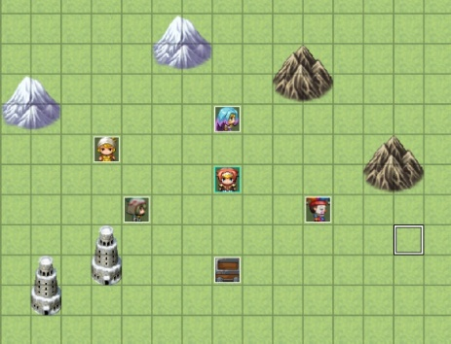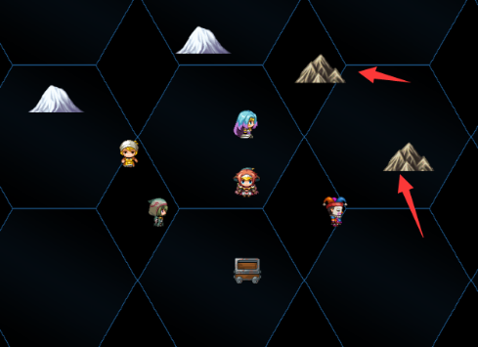

这是因为图块实际上有两层：图块层、星号图块层。

星号图块层能够挡住事件，也在中层的上面。

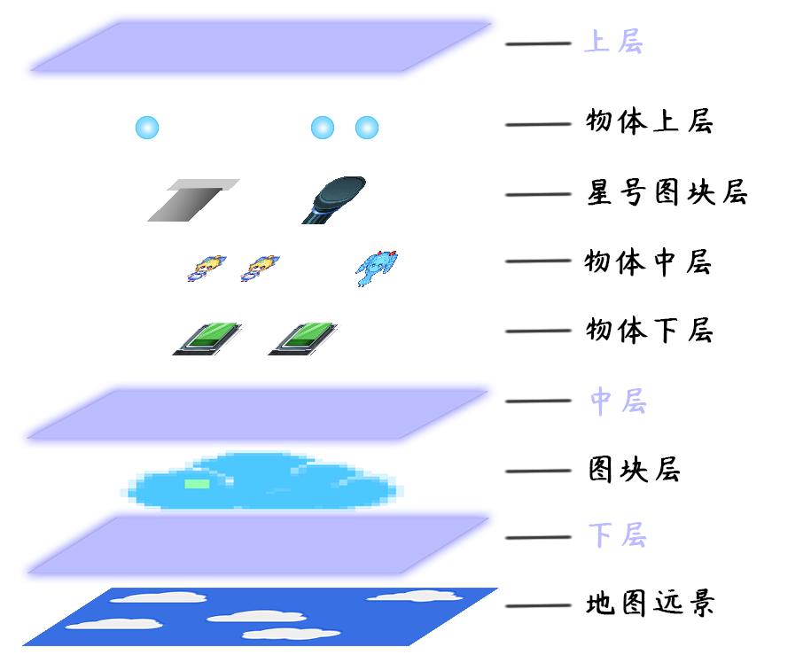

所以看起来好像背景切割了树木、山顶。

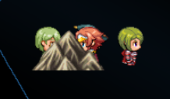

### 位移比设计

**位移比：**是指 地图活动镜头 移动时，地图各个装饰贴图 跟随镜头一起移动的距离比。 通过位移比可以实现不同图层之间的距离感。

|  |
| --- |
| 根据近大远小的关系，物体离你越远，物体越小，并且你移动画面时，也一直紧跟着你的镜头。位移比越接近1，物体越远。 |

|  |
| --- |
| 可以参考火车，火车上的窗户就是镜头，你坐在火车上通过窗户看太阳、房屋、树木。  火车移动时，树木位移比0.0，所以树木瞬间从镜头面前一闪而过（因为火车速度很快，而树木不会跟随火车移动）；房屋位移比0.5左右，没有完全跟着镜头；太阳位移比几乎为1.00，因为你在哪里太阳都不为所动，可以理解为太阳始终跟着镜头移动。 |

#### 1）位移比0.0时

蓝色的圈为其中一个背景，镜头 向右 移动时，背景不会跟随镜头移动。

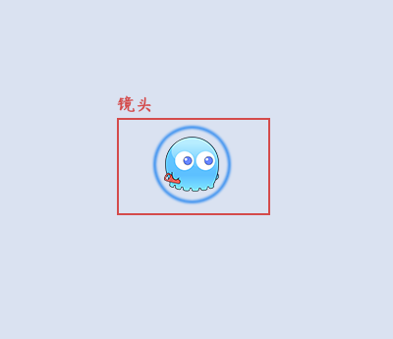 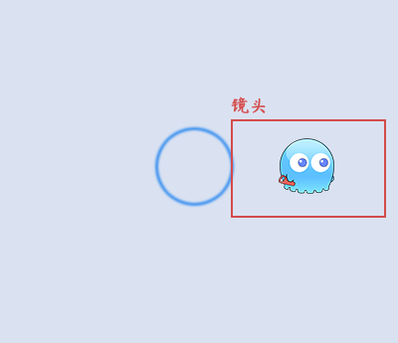

#### 2）位移比1.0时

蓝色的圈为其中一个背景，镜头 向右 移动时，背景跟随镜头同步移动。

 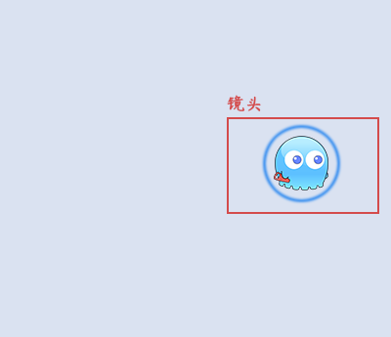

#### 3）位移比小于1.0,但是接近1.0时

比如0.70、0.80、0.90等位移比，镜头 向右 移动时，

蓝圈会跟随镜头 向右 移动，但是位移速度慢于镜头。

 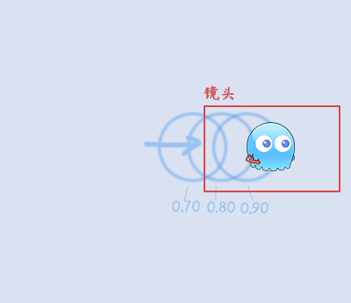

#### 4）位移比大于1.0,但是接近1.0时

比如1.10、1.20、1.30等位移比，镜头 向右 移动时，

**蓝圈会朝反方向（向左）移动**，位移速度慢于镜头。

（与0.90、0.80、0.70距离一样，只是方向反了）

 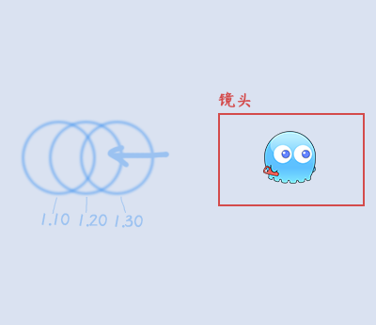

#### 5）对话框管理层的参考点问题

对话框管理层中，有4个魔法圈，分别表示星球和卫星。

如何设置位移比是个问题，要模拟一下情景关系。

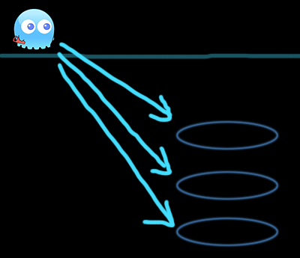 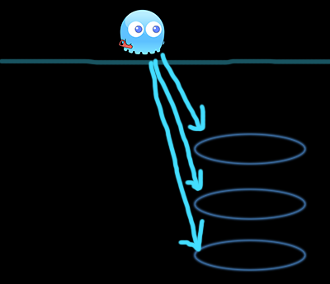

经过情景会发现，

> 圆圈一开始所在的位置，都是固定的图块偏移位置。

> 圆圈从三维角度上，距离玩家非常远。（所以位移比要接近1）

> 接近圆圈，圆圈就会接近自己，远离圆圈，圆圈就会远离自己。

也就是说，镜头移动的方向 与 圆圈的移动方向是 **相反的**。

所以，位移比取值在 小于1.0且 接近1.0 的范围。

|  |
| --- |
| 眼睛：会了，脑子：这很简单，手：你俩胡说！  作者我在这里模拟情景的时候被绕晕了很久，你一定要自己动手试试才能明白哦。 |

## 扩展效果

### 动态遮罩

地图界面 能够配置动态遮罩。

动态遮罩结构较为复杂，具体可以去看看： “1.系统 > 大家族-动态遮罩.docx”。

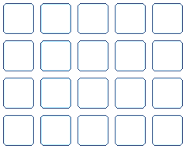  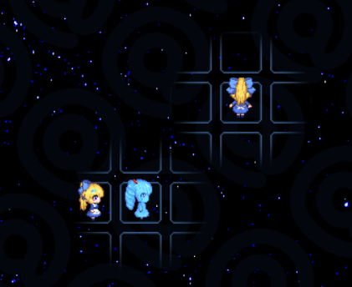

动态遮罩 中，含有 动态遮罩板 和 透视镜 的设置，透视镜能够在动态遮罩板中自由移动。

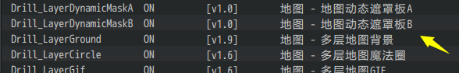

### 预加载

地图装饰插件可以设置预加载。

预加载一般用于游戏中多次、反复使用的贴图，

比如平铺GIF的动画转场用的贴图。

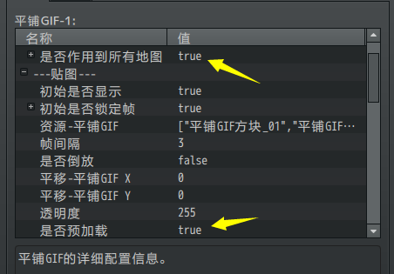

但是注意，并不是所有装饰贴图都要配置预加载。

预加载会使得贴图创建后一直占着内存，直到游戏关闭才释放内存。

具体去看看： “1.系统 > 关于预加载.docx”。

### 数据更新与旧存档

地图装饰插件中，提供了 存储功能 的开关。

开启/关闭 都能正常使用插件，只不过有部分区别。

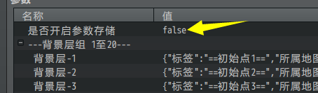

|  |
| --- |
| 开启则当前所有背景层配置会一起存入存档中，但这会造成旧存档数据不同步的问题。  关闭则只使用插件中配置的参数数据，但插件指令对 透明度、移动速度 的修改都只能临时有效，读取存档后失效。 |

下图这些数据通过插件指令修改后；

若开启存储功能，则修改永久有效；若关闭存储功能，则只临时有效。

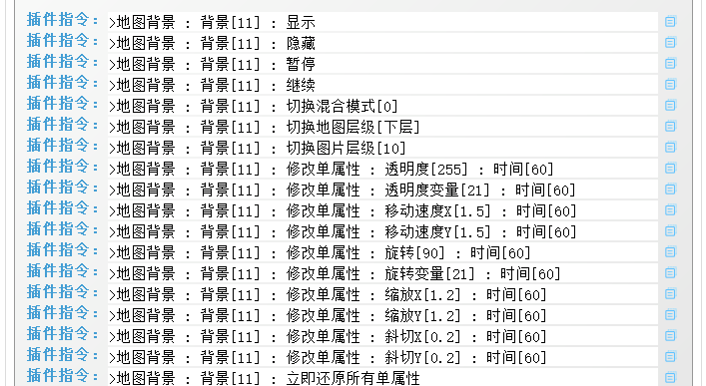

具体介绍与定义先去了解一下“21.管理器 > 数据更新与旧存档.docx”。

|  |
| --- |
| 注意，这里提及的是 **插件配置与旧存档** 的关系。  如果你直接更新了插件，旧存档赶紧删了。  更新插件相当于数据底层变动，而数据底层变动对旧存档影响是**无法预估无法控制**的。 |

## 特殊插件

### 插件 - 数字雨

数字雨是只属于地图界面的特殊功能插件。

◆Drill\_LayerParticleRain 地图 - 多层地图数字雨

#### 1）雨滴结构

数字雨的结构有三层：数字雨、雨滴、字符粒子。

一长串字符粒子形成单个雨滴。

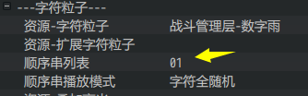 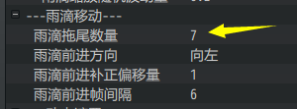

C:\Users\Administrator\AppData\Roaming\Tencent\Users\1355126171\QQ\WinTemp\RichOle\5P4XQO_61JW4(T3GUB24N{4.png

多个雨滴形成数字雨。

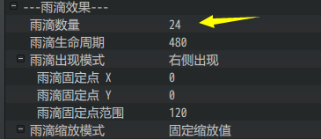 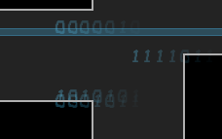

不同类型的雨滴，分别在不同的数字雨中配置。

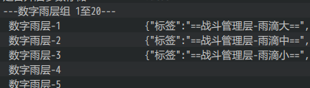 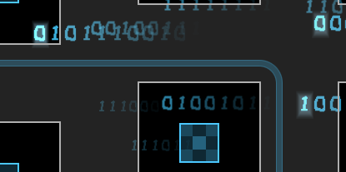

#### 2）参数数字划分

数字雨不基于 参数数字核心 ，但是字符的划分方式与参数数字是一样的。

（参数数字核心的划分，可以去看看 “1.系统 > 关于参数数字.docx”）

如下图，基本符号对应 0123456789+=\*/ 扩展符号对应：abcdefghijklmn

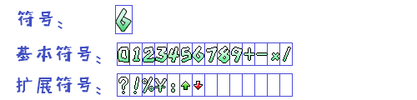

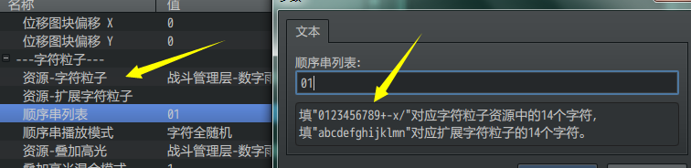

#### 3）雨滴方向

与粒子设置类似，如果你设置为从左侧出现，那么最好要设置雨滴向右移动。如果填反了，将看不见任何雨滴。左侧出现，向右移动如下图：

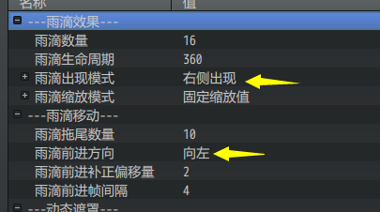



上侧出现，向下移动如下图：

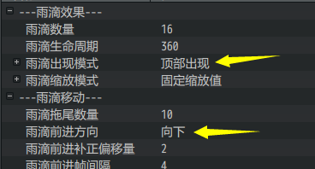

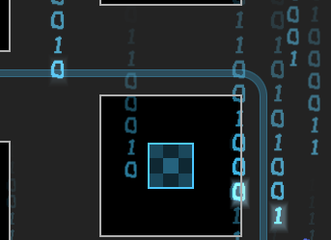

## 从零开始设计（DIY）

### 设计一张地图的远景

#### 1. 设置一个目标

2018年9月19日，作者我写了两个最早的插件，（示例v1.13）

其中一个就是 多层地图背景 插件（那个时候还不叫这个名字）。

那个时候的地图有设计三重方形变换的背景效果。

但因为后来的地图修改与建设，这个设计被弃用了。

所以这里以一个新工程为例子，设计三重方形变换的背景效果。

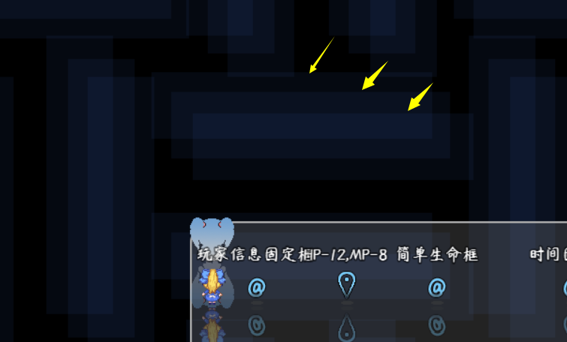

#### 2. 结构规划/流程梳理

用到了下面的插件：

◆Drill\_LayerGround 地图 - 多层地图背景

这里提及一下默认的远景设置。

默认远景仅仅靠一张单图来移动，这个单图没有镜头的 位移比 效果。

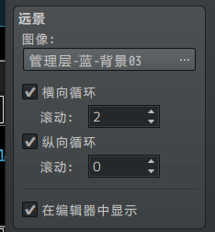

也就是说，如果你想要实现 位移比 的近大远小的效果，配置远景实现不了。

#### 3. 工程建立

首先新建一个工程，

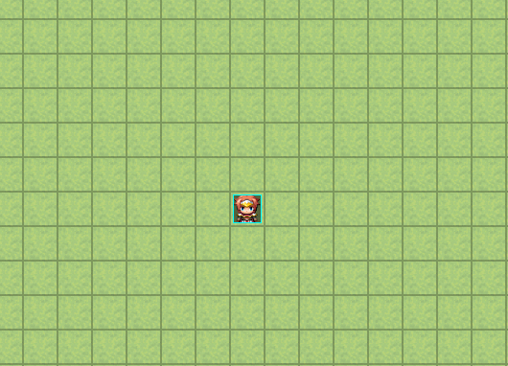

然后修改第一个地图宽度，这样就会多出空白图块。

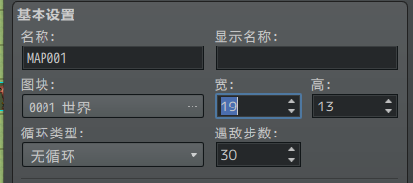

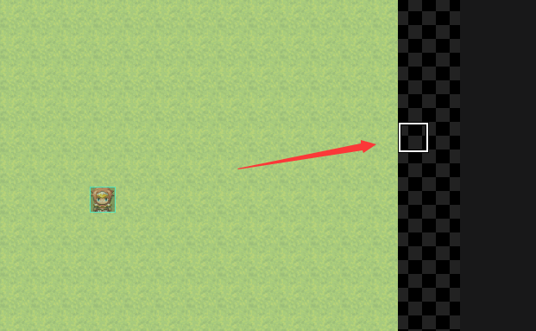

空白图块能看到 下层 的地图背景。

#### 4. 配置背景

配置背景前，可以先了解下配置技巧：[配置方法](#_配置方法) 。

添加多层背景插件，然后建立一个新背景。

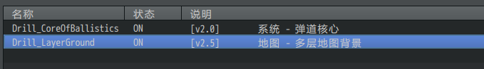

配置透明的方块资源，使背景透明。

（你也可以配置不透明的背景，然后修改透明度）

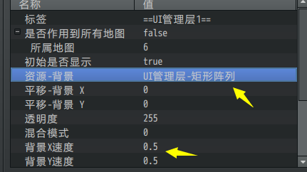 

需要设置背景所属的 地图 。

背景X速度/Y速度，与横向循环/纵向循环 是一样的，而且XY速度可以填小数。

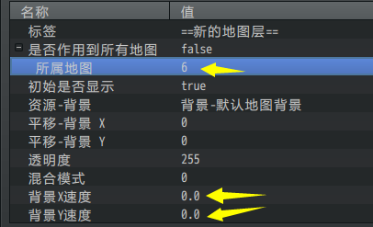

地图层级默认为下层，

注意，不透明的平铺远景 不要放其他层级，会产生遮挡。

位移比设为0.00，表示背景不受镜头影响

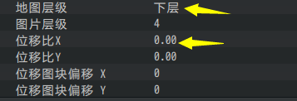

#### 5. 多个背景叠加

配置一个背景后，复制背景。

由于资源图片是透明的，所以可以叠加多层。

设置三个背景，x速度和y速度分别为：0.5，1.0，1.5。

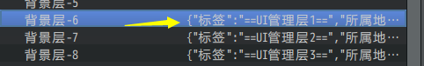

#### 6. 测试背景

在游戏中测试，可以看到方块被叠加了三层。



#### 7. 细节调整

**1）插件指令修改**

地图背景插件可以修改部分移动属性。背景id，对应配置的id。

需要注意的是，地图背景的属性可以跨地图修改，并且修改属性后永久有效。

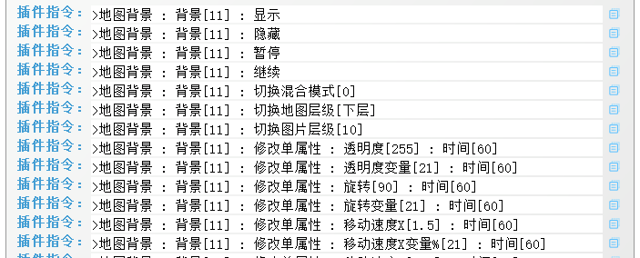

**2）位移比设计**

上述教程中，位移比都是0.00，即背景完全不受镜头移动影响。

位移比的介绍可以看看章节：[地图界面 - 位移比](#_地图界面_-_位移比) 。

添加一定的位移比，可以增加远景的距离感。

#### 8. 示例中可参考对象

体积管理层中，只用到了 多层地图背景 的插件配置：

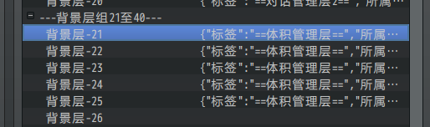

经过 五层背景+位移比 效果控制，在角色移动时，能明显感受到近大远小的距离感。

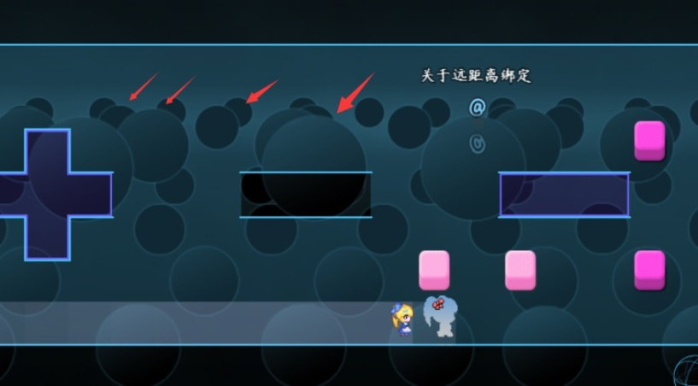

### 使用平铺GIF模拟转场动画

#### 1. 设置一个目标

2021年5月4日，作者我玩4399游戏《木桶飞鱼》。

<https://www.4399.com/flash/48048.htm>

这个游戏的菜单切换效果，就是用的平铺效果实现的，它平铺的是菱形填满的效果。

于是作者我就因为这个灵感开坑了。

 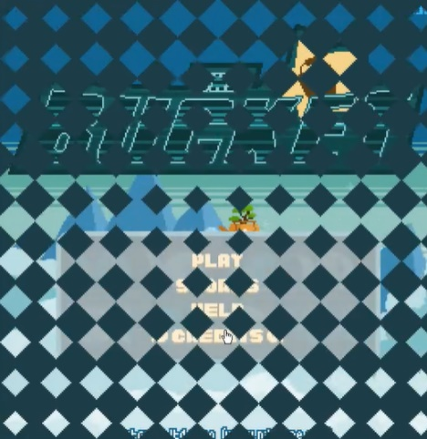

#### 2. 结构规划/流程梳理

用到了下面的插件：

◆Drill\_LayerTiledGif 地图 - 多层地图平铺GIF

除了插件，还要考虑准备GIF资源，都放置在下面的文件夹中：

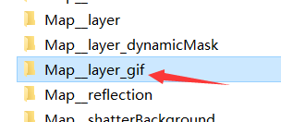

#### 3. 准备GIF资源

GIF资源可以通过ps画，也可以上网找一些适合平铺的动图。

或者你直接用示例中已经提供的也可以。

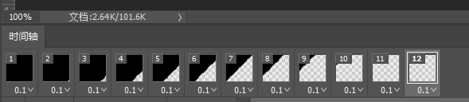

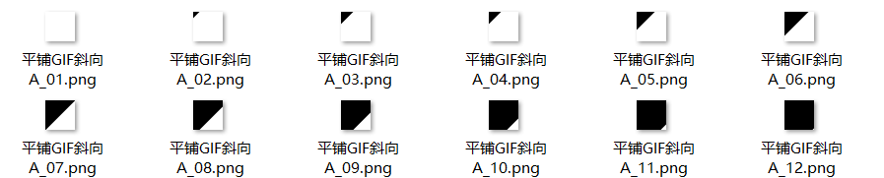

#### 4. GIF资源规则说明

GIF的资源配置方式没有特殊要求。

但是这里建议养成一个习惯，方便后面做转场动画时不会搞混乱。

> 资源要按照从 完全空白 到 完全填满 的过程。

（如果一个GIF是反着的过程，那么复制粘贴、图片管理会变得非常麻烦，所以统一为空白到填满的过程）

> 资源图片要从01开始编号，不能写中文的一二三编号。

（确保资源的顺序不会乱）

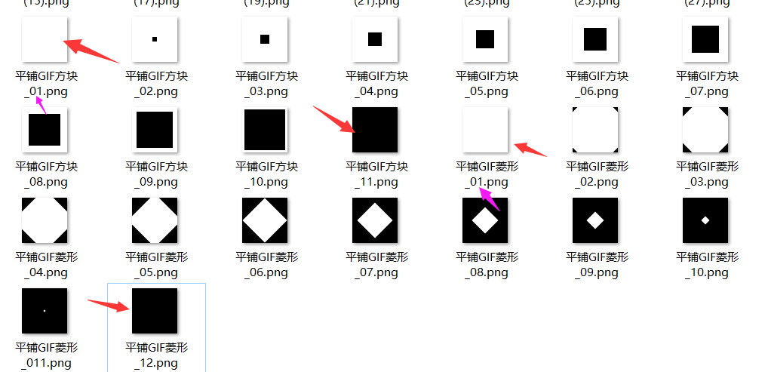

#### 5. 平铺GIF设置

配置平铺GIF前，可以先了解下配置技巧：[配置方法](#_配置方法) 。

打开 多层地图平铺GIF 插件，选择一项。

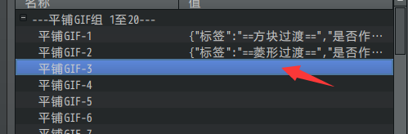

将 作用所有地图 开启，并且开启锁定帧。

你需要确保锁定的帧是完全空白透明的图片，不然在游戏场景中会看见平铺的图片。

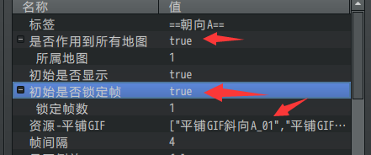

将图片放到最顶层，且图片层级调大点，尽量在其他最顶层的配置的上面。

（因为转场动画要盖掉所有画面）

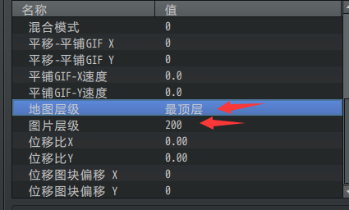

其他参数都用不上，转场动画的 位移比、偏移xy 都设为0即可。

#### 6. 插件指令测试

建立一个事件，然后执行插件指令。

正向播放，再反向播放。

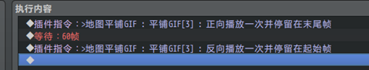

打开游戏，通过这个事件测试效果。

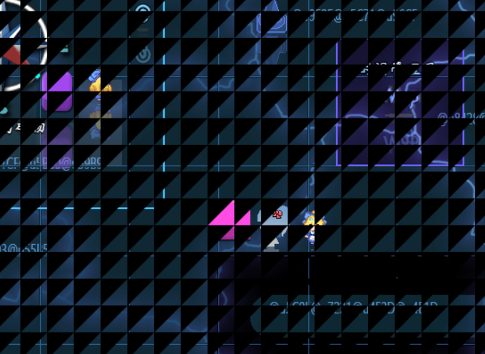

#### 7. 细节调整

**1）两个不同平铺GIF动画的组合**

如果你希望 完全空白->完全填满 与 完全填满->完全空白 是两个不同的动画，可以用下图中的插件指令组合。

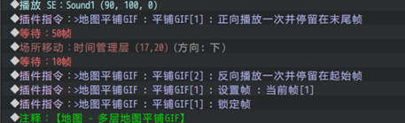

在第二个动画播放前，将第一个动画强制归位成0（完全透明），就可以实现组合效果。

**2）确认播放一次完整动画所需时间**

所需时间 = 配置的帧数 x 帧间隔

比如，帧间隔为3帧，一共配置了16个GIF，那么，播放一次至少需要48帧的时间。

如果是过场动画，需要等48帧以上的时间。

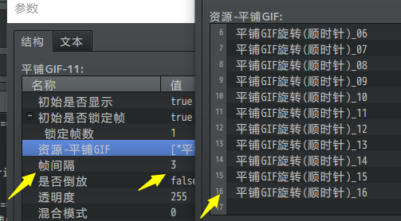

#### 8. 示例中可参考对象

特效管理层的下图黄色箭头的两个事件都用到了转场效果。

可以打开示例看看。

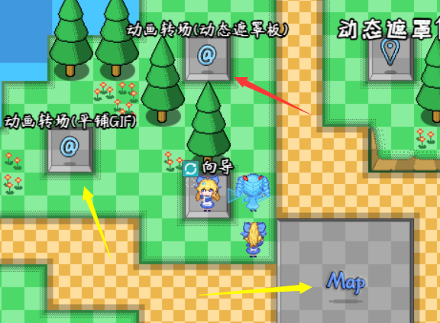

（红色箭头是 动态遮罩 的动画转场效果，原理可见前面章节的介绍：[动态遮罩](#_动态遮罩) 。）

（详细可以去看看文档：1.系统 > 大家族-动态遮罩.docx 。）

### 设计略微倾斜的地图背景

#### 1. 设置一个目标

2023年11月9日，作者我偶然去看了下《超级马力欧：惊奇》的录播，发现这个游戏的背景是略微倾斜的，这相比管理层里面方方正正的平铺背景看起来要好得多。

于是作者我打算开坑设计一个倾斜的地图背景。

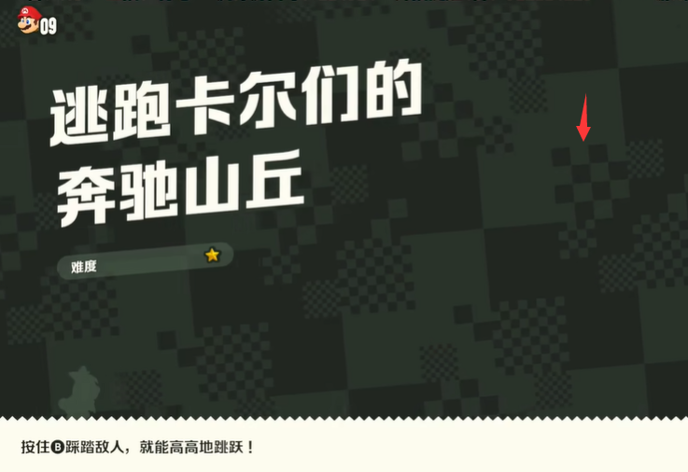

#### 2. 结构规划/流程梳理

用到了下面的插件：

◆Drill\_LayerGround 地图 - 多层地图背景

背景插件中有”平铺的旋转角度”设置：

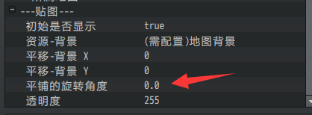

默认的远景设置肯定不行（不能旋转），所以不考虑。



#### 3. 准备资源

目标中是方形的平铺画面，这里作者我想画三角形的平铺画面。

如下图，画一个等腰三角形，

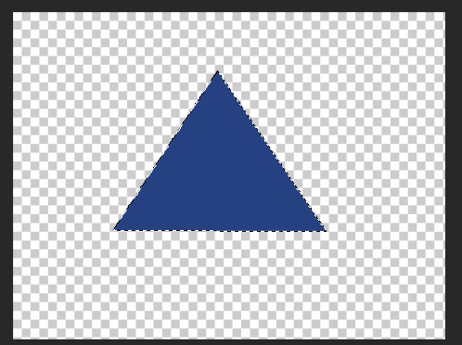

然后设置两排，交叉堆叠。

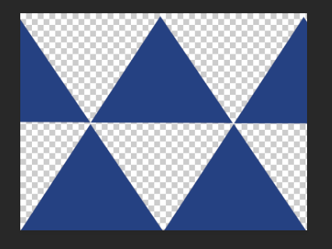

最后描边即可。

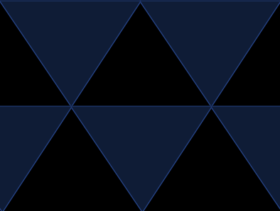

#### 4. 配置背景

将画好的图片放在Map\_layer文件夹下。

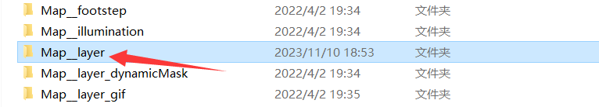

配置背景如下图。

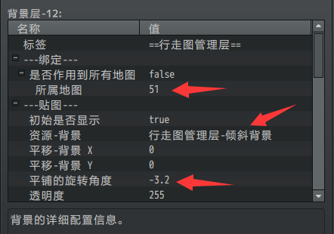

旋转角度正数为顺时针，负数为逆时针。

旋转角度可以设为任意度数，但0度、360度、-360度、720度的效果是一样的。

并且该配置还能通过插件指令修改。

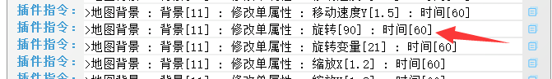

#### 5. 细节调整

在游戏中测试，可以看到下面的效果。

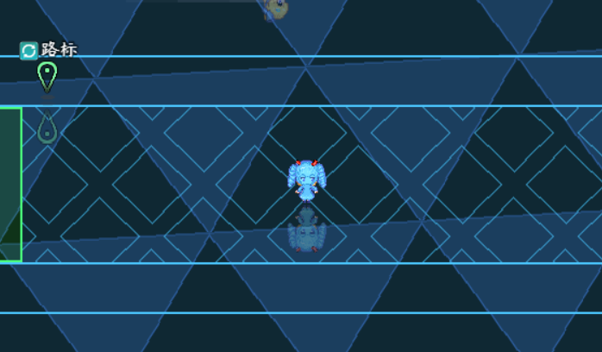

|  |
| --- |
| 最初作者我设置的旋转角度为10度，  进入游戏后发现角度明显转的太大了，不好看。  经过多次调整，确定在2至5度左右比较适宜。 |

### 设计动画转场

前面章节介绍了：[使用平铺GIF模拟转场动画](#_使用平铺GIF模拟转场动画) 。

除了 平铺GIF，魔法圈、GIF 也可以通过变换，实现转场动画效果。

示例中 地图管理层 介绍了 平移、旋转、缩放、斜切 的变换功能。

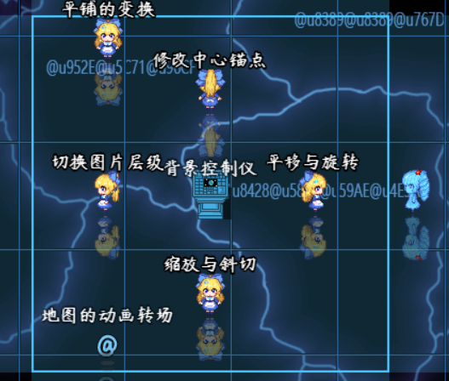

并且，动画转场效果在示例中 动画转场管理层 也有设计介绍。

可以去看看：“16.图片 > 特效设计-动画转场.docx”。

### 设计横版2D地图

你可以使用 多层地图背景插件+层级与堆叠级插件，专门用来设计2D横版的地图哦。

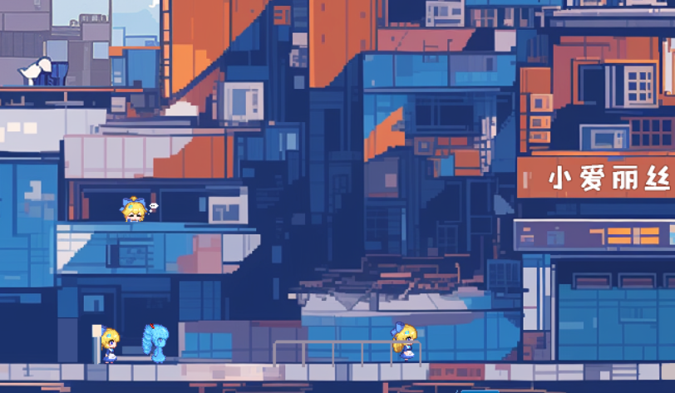

你可以去示例中 设计-横版2D模仿 看看设计效果。

可以去看看：“6.地图 > 地图设计-横版2D模仿.docx”。

## 常见问题（FAQ）

### 进入后地图背景变化，保存不了变化

|  |  |
| --- | --- |
| **问题名称** | 进入后地图背景变化，保存不了变化 |
| **问题图示** |  |
| **问题描述** | 玩家进入地图后，地图有一个由暗到明的渐变，随后这个地图背景的状态想要持续保存。旧版本的背景能存，新的不能存了。 |
| **原理解析** | 由于新版本考虑到 “21.管理器 > 数据更新与旧存档.docx”的问题，所以这里添加了参数存储功能，并且默认是关闭的（也就是说不存数据）。  详细可见前面章节：[数据更新与旧存档](#_数据更新与旧存档) 。 |
| **解决方案** | 开启参数存储即可。  注意，这是一把双刃剑，如果开了存储功能，就会面临旧存档不能识别新加的地图背景问题；如果关了存储功能，则插件指令的变化效果存不上。  看你的具体需求，一类群友对旧存档依赖比较多，另一类群友对变化存储依赖较多。 |